成都信息工程大学2024年暑期“三下乡”
社会实践活动学生安全责任书
2024年暑期，成都信息工程大学组织开展大学生暑期“三下乡”社会实践活动。为贯彻落实国家、学校有关安全工作的管理规定，严守疫情防控要求，防患于未然，增强学生及团队的安全观念，提高学生的自防、自卫、自治、自救能力，确保暑期社会实践活动的安全完成，特签订此安全责任书。
1、学生家长（法定监护人）知晓并同意学生参加成都信息工程大学2024年暑期“三下乡”社会实践活动。
2、严格遵守国家法律、法规，不做任何违法违纪行为。
3、注意防窃、防交通事故、防意外伤害；不要单人单独行动，不要到险要地带；严禁到水库塘坝等地游泳；本人财物的遗失、被盗、毁坏等经济损失由本人承担。
4、实践过程中，严格遵守实践团队的组织纪律，不擅自行动，互爱互助，团结合作；由于本人的过错造成的第三方的人身伤害或经济损失由本人承担。
5、保持与实践团队指导老师的联系，每天向指导老师汇报情况，若出现身体不适、意外事件或其他突发状况，要第一时间向指导老师汇报，并服从指导老师和团队负责人的管理。
6、尊重实践地民族、民俗习惯，不与当地群众发生冲突；由本人违反实践地各项规定及民族习惯等行为所造成的损失和责任由本人承担。
7、实践期间，出现意外事故应及时与有关救援部门联系，并第一时间向指导老师、校团委报告。
8、各团队不能随意接受礼品馈赠，且不得向服务对象收取任何费用。
9、社会实践活动需乘坐正规的客运单位车辆，使用由专门线路驾驶员驾驶的专用车辆。不得在存有安全隐患场所活动，有异常情况及时调整活动方案。
10、各团队成员如遇意外情况须退出实践活动，应向领队提出书面申请，批准后方可离队。领队应在实践活动结束后将具体情况上报团委。
11、各团队成员在实践期间应衣着得体统一，举止文明，谦虚有礼。
12、各团队领队应妥善处理团队内的分歧，遇意外事件应及时采取措施，保证实践活动的顺利进行。
13、各团队应本着节约合理的原则办好有关事宜，利用好各方面资源，有效保障实践活动的顺利开展。
14、各团队须尊重接待单位的协调安排，不得擅自向当地组织提出非合理要求。
15、各团队应于活动开展前对当地气象条件、风险地区、自然灾害进行评估。
16、严禁饮酒，注意饮食卫生。
17、各团队开展活动之前，需每一名成员购买意外保险，加强安全教育管理，做好安全应急预案。

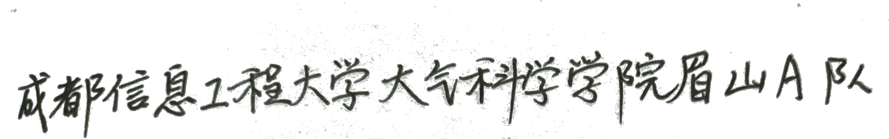
本人已经详细阅读并认可本责任书，对整体内容和各项规定均无异议。
团队名称：
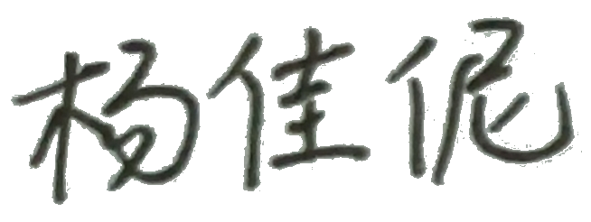
本人签字：
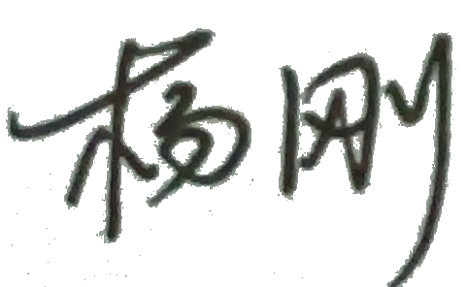
学生家长（法定监护人）签字：

2024年6月
（指导单位印章）

